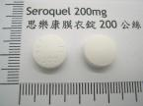
院內碼 | OSER03
商品名 | Seroquel 200mg/tab
中文藥名 | 思樂康膜衣錠
成分 | Quetiapine
健保碼 | B022544100
適應症 | 精神分裂症，雙極性疾患之躁症發作
可能之副作用 | 嗜眠、眩暈
特殊注意事項 | 1.服藥後，開車、操作危險性機械時請小心  2.授乳者請先行諮詢醫師

